Тема:

“Порушення митних правил: проблеми та напрями протидії”

Виконала: Миськів

Науковий керівник:

Сидорович О.Ю.

ТЕРНОПІЛЬ -2023

ЗМІСТ

ВСТУП 3

РОЗДІЛ 1. ОСОБЛИВОСТІ ПЕРЕМІЩЕННЯ ТОВАРІВ ЧЕРЕЗ МИТНИЙ КОРДОН 5

1.1. Митні правила, види їх порушень та відповідальність 5

1.2. Дотримання митних правил, як основа досягнення митної безпеки України 11

Висновки до першого розділу 19

РОЗДІЛ 2. ПРАГМАТИКА РЕАЛІЗАЦІЇ МИТНИХ ПРАВИЛ В УКРАЇНІ 20

2.1. Аналіз зовнішньої торгівлі в Україні 20

2.2. Аналіз активності суб'єктів зовнішньоекономічної діяльності та особливостей порушення митних правил в Україні 28

Висновки до другого розділу 38

РОЗДІЛ 3. НАПРЯМКИ ПРОТИДІЇ ПОРУШЕННЯМ МИТНИХ ПРАВИЛ - ЗАРУБІЖНИЙ ДОСВІД ТА КЕЙСИ ДЛЯ УКРАЇНИ 40

Висновки до третього розділу 48

ВИСНОВКИ 50

СПИСОК ВИКОРИСТАНИХ ДЖЕРЕЛ 52

# **ВСТУП**

Актуальність проблеми порушення митних правил стає особливо гострою в сучасному світі, де глобалізація та інтеграція країн у світовий економічний простір вимагають надзвичайної уваги до митних питань. У цьому контексті аналіз проблем та напрямів протидії порушенням митних правил стає надзвичайно важливим завданням.

Метою даного дослідження є аналіз сучасних проблем та напрямів протидії порушенням митних правил в міжнародній торгівлі з акцентом на Україні. Основною метою є визначення шляхів підвищення ефективності митної діяльності, забезпечення митної безпеки та боротьби з митними правопорушеннями, а також розгляд важливості переходу до виробництва вторинних товарів та альтернативних шляхів розвитку економіки в умовах глобальних викликів та нестабільності.

Завдання дослідження:

* Проаналізувати сучасні тенденції та проблеми у сфері митної діяльності на міжнародному рівні з урахуванням впливу глобалізації та інтеграції країн;
* Вивчити роль та функції міжнародних організацій, зокрема Всесвітньої митної організації (ВМО), у співпраці між країнами та у встановленні єдиної системи стандартів і процедур для митниць;
* Дослідити вплив геополітичних конфліктів, зокрема війни росії проти України, на діяльність митних органів та міжнародну торгівлю;
* Визначити заходи, які Україна вже вживає для покращення митної безпеки та ефективності митниці, і запропонувати шляхи подальшого удосконалення цих процесів.
* Розглянути значення співпраці з міжнародними партнерами в контексті забезпечення митної безпеки та підвищення ефективності митних операцій.

Об'єктом дослідження є процеси порушення митних правил, які супроводжують торгівельні операції міжнародного характеру.

Предметом дослідження є причини та наслідки таких порушень, а також шляхи їхньої ефективної протидії.

Для досягнення мети та вирішення поставлених завдань в дослідженні будуть використовуватися наступні методи: аналіз літературних джерел та документів, що стосуються митної діяльності та міжнародної торгівлі. Економічний аналіз та статистична обробка даних щодо обсягів міжнародної торгівлі та митних операцій. Вивчення досвіду інших країн у боротьбі з митними правопорушеннями та виробництві вторинних товарів. Аналіз документів міжнародних організацій та правових актів, регулюючих митну діяльність.

Застосування цих методів дозволить здійснити глибокий аналіз проблеми та сформулювати конкретні рекомендації щодо підвищення ефективності митної діяльності та забезпечення митної безпеки в умовах сучасного глобального середовища.

# **РОЗДІЛ 1. ОСОБЛИВОСТІ ПЕРЕМІЩЕННЯ ТОВАРІВ ЧЕРЕЗ МИТНИЙ КОРДОН**

## **1.1. Митні правила, види їх порушень та відповідальність**

Митна політика відіграє основну роль у забезпеченні ефективної і налагодженої зовнішньоекономічної діяльності країни. Ефективно налагоджена система митних правил та процедур дає змогу ефективно проводити міжнародну торгівлю. Проте, як часто буває, не всі суб'єкти готові дотримуватися основних принципів і законодавчих норм, які передбачають процедуру переміщення товарів через митний кордон.

Відповідно до частини 1 статті 4 Митного кодексу України, Митні правила – «це встановлений Митним кодексом України та іншими актами законодавства України порядок переміщення товарів, транспортних засобів комерційного призначення через митний кордон України, пред’явлення їх rконтролюючим органам для проведення митного контролю та митного оформлення, а також здійснення операцій з товарами, що перебувають під митним контролем, або контроль за якими покладено на органи доходів і зборів цим кодексом та іншими законами України» [14].

Таке визначення митних правил розкриває їхню природу та значення для країни. Це поняття регулює порядок переміщення товарів через кордон та включає в себе багато складних процедур, пов'язаних із митним контролем, оформленням та оподаткуванням. Митні правила базуються на Митному кодексі та інших законах, що створюють їхні правові основи. Ця система є важливою для забезпечення контролю за переміщенням товарів та збору доходів для держави.

Проте, не завжди суб'єкти дотримуються таких митних правил, що призводить до їх порушення і настання відповідальності.

Митна система країни є важливою складовою економічного життя та державного контролю. За порушення митних правил передбачені певні види відповідальності відповідно до Митного кодексу України. У цій роботі нами проаналізовано цей кодекс та види відповідальності, що передбачені його статтями від 468 до 485. Митна відповідальність в Україні регулюється Митним кодексом, який передбачає різні види відповідальності за порушення митних правил. Серед них можна виділити такі:

* Штрафи та попередження;
* Конфіскація товарів та транспортних засобів;
* Штрафи в розмірі відсотків вартості товарів;
* Штрафи в розмірі неоподатковуваних мінімумів доходів громадян;
* Накладення штрафу в розмірі відсотків несплачених митних платежів.

За порушення різних митних правил, включаючи неправильне оформлення, недоставлення товарів до митного органу, невиконання митних формальностей і порушення прав інтелектуальної власності, може бути накладено штрафи або видане попередження. Наприклад, стаття 468 Митного кодексу України передбачає відповідальність у вигляді попередження або накладення штрафу в розмірі двадцяти неоподатковуваних мінімумів доходів громадян за порушення певних митних правил.

Ці штрафи та попередження є не лише фінансовою відповідальністю перед державою, але і мотивацією для дотримання митних норм та правил. Це важливий механізм для забезпечення порядку та дисципліни у сфері митного контролю. Штрафи можуть стимулювати підприємців і громадян до ретельного дотримання всіх вимог та відповідального ставлення до митних формальностей, зменшуючи ризик негативних наслідків для їх діяльності.

У той же час, попередження має функцію освітлення для осіб, які допустили порушення, але ще не зазнали серйозних наслідків. Це може бути можливість для виправлення помилок та вибору законних шляхів подальшої діяльності без значних фінансових втрат. Таким чином, система штрафів і попереджень сприяє не лише покаранню порушників, але і запобіганню подібним порушенням у майбутньому.

Загалом, митна відповідальність в Україні є важливим складником регуляторного середовища для підприємців та громадян. Правильне розуміння цієї відповідальності і своєчасне дотримання митних норм і правил допомагають забезпечити законність та надійність переміщення товарів через митний кордон та підтримують ефективне функціонування зовнішньоекономічних відносин в країні.

У деяких випадках, коли безпосередніми предметами порушення є товари, переміщення яких заборонено або обмежено законодавством, може бути застосована конфіскація цих товарів і транспортних засобів, що використовувалися для їх переміщення. Наприклад, стаття 482 Митного кодексу передбачає конфіскацію товарів і транспортних засобів за порушення порядку переміщення товарів через митний кордон України поза митним контролем.

Конфіскація є однією з найбільш жорстких форм митної відповідальності, оскільки вона передбачає вилучення товарів і транспортних засобів без будь-якої компенсації для порушника. Це заходить у силу з метою суворого покарання і запобігання подібним порушенням у майбутньому. Однак це також може мати серйозні економічні наслідки для осіб, які порушили митні правила.

Таким чином, конфіскація є ефективним інструментом для забезпечення дотримання митних норм та правил, але вона також підкреслює важливість своєчасного і точного виконання всіх вимог митного законодавства. Підприємцям і громадянам слід бути особливо обачними і дбайливими при виконанні митних формальностей та зобов'язань, щоб уникнути потенційних втрат і проблем, пов'язаних з конфіскацією товарів і транспортних засобів.

За деякі серйозні порушення, такі як переміщення товарів через митний кордон поза митним контролем або з приховуванням від митного контролю, передбачено штраф у розмірі 100 відсотків вартості товарів, а також конфіскацію товарів і транспортних засобів. Наприклад, стаття 483 Митного кодексу передбачає штраф у розмірі 100 відсотків вартості товарів за порушення порядку переміщення товарів через митний кордон України з приховуванням від митного контролю [14].

Ця форма митної відповідальності спрямована на докорінну запобігання подібним порушенням та має на меті важку економічну втрату для порушників. Вона надає митним органам додатковий стимул для забезпечення суворого контролю за переміщенням товарів через кордон та ефективного виявлення порушень.

Однак важливо зазначити, що визначення вартості товарів може становити певну трудність, і відповідність законодавству повинна бути визначена точно та об'єктивно. Підприємцям та громадянам слід бути вкрай уважними, щоб уникнути навіть потенційних порушень, які можуть призвести до серйозних штрафів великих сум.

Для менших порушень, таких як недоставлення товарів до митного органу або порушення порядку зберігання товарів на митних складах, може бути застосовано штрафи в розмірі неоподатковуваних мінімумів доходів громадян. Цей вид відповідальності є менш строгим порівняно з конфіскацією товарів або іншими більш суворими санкціями, і він передбачений для випадків, коли порушення не є надто серйозним.

Ураховуючи велику кількість статей Митного кодексу України, які регулюють різні аспекти митного контролю і переміщення товарів через кордон, дотримання митних норм і вимог стає важливою складовою для бізнесу та громадян. Штрафи в розмірі неоподатковуваних мінімумів доходів громадян створюють важливий стимул для дотримання митних правил та процедур. Однак для більш серйозних порушень, таких як переміщення товарів поза митним контролем або з приховуванням від митного контролю, передбачено більш суворі санкції, включаючи конфіскацію товарів та транспортних засобів.

Тому, варто надавати належну увагу дотриманню митних норм і правил для запобігання можливим штрафам та іншим видам відповідальності. Крім того, розуміння митних вимог і заборон на переміщення певних товарів також є важливим аспектом діяльності, який сприяє попередженню негативних наслідків та забезпечує законність та ефективність митного контролю.

Одним із найсерйозніших видів відповідальності, який передбачено Митним кодексом України, є накладення штрафу в розмірі 300 відсотків несплаченої суми митних платежів за неправомірне звільнення від сплати цих платежів або зменшення їх розміру. Ця санкція застосовується до тих, хто намагається ухилитися від обов'язкових митних платежів, що обтяжують ввезення або вивезення товарів через митний кордон [14].

Цей вид відповідальності високо мотивує суб'єктів господарювання та громадян дотримуватися митних правил та процедур і своєчасно внесення необхідних митних платежів. Ухилення від сплати митних платежів може призвести до серйозних фінансових наслідків і вплинути на економічну стійкість суб'єкта господарювання. Тому важливо, щоб всі учасники зовнішньоекономічних відносин були уважними до своїх обов'язків щодо сплати митних платежів та відповідно до законодавства України.

Регулярне оновлення та вивчення законодавства з митної справи, а також співпраця з фахівцями у цій галузі можуть сприяти уникненню ситуацій, коли необхідно буде стикнутися з накладенням штрафів у розмірі 300 відсотків несплачених митних платежів. Такий підхід є ключовим для забезпечення законності та фінансової стабільності в області зовнішньої торгівлі та економічних відносин України.

Крім штрафів, попереджень та конфіскації товарів, митна відповідальність може також включати інші санкції, такі як припинення діяльності суб'єкта господарювання, якщо виявлено систематичне порушення митних норм та правил. Це може суттєво вплинути на фінансовий стан підприємства та його репутацію на ринку.

Слід також враховувати, що обмеження та заборони на переміщення товарів через митний кордон можуть варіюватися в залежності від виду товарів, їхнього призначення та регулюючих законодавчих актів. Тому підприємцям слід завчасно вивчати обмеження та заборони, які можуть стосуватися їхньої продукції.

Законодавство з митної справи постійно змінюється та оновлюється, тому важливо бути завжди в курсі останніх змін і оновлень. Підприємцям та громадянам рекомендується встановлювати системи внутрішнього контролю, які дозволять своєчасно виявляти та вирішувати потенційні проблеми з митною відповідальністю.

Загалом, дотримання митних правил та вивчення відповідного законодавства є ключовими аспектами успішного здійснення зовнішньої торгівлі та підтримання законності у цій сфері. Незважаючи на складність митних процедур та відповідальності, які вони можуть нести, правильна підготовка та обачне виконання всіх вимог допоможе уникнути негативних наслідків та забезпечить успішний бізнес у зовнішньоекономічних відносинах.

## **1.2. Дотримання митних правил, як основа досягнення митної безпеки України**

У сучасних умовах, спостерігаються значущі тенденції в сфері соціально-економічного розвитку та міжнародної торгівлі, що необхідно враховувати для зміцнення економічної безпеки держави в умовах транскордонного переміщення товарів. Ефективне функціонування економіки країни невіддільне від правильного впровадження митних та зовнішньоторговельних політик, що сприяє не лише забезпеченню стабільності, але й формуванню додаткових фінансових ресурсів для державного бюджету, підвищенню конкурентоздатності вітчизняних виробників на міжнародному ринку, а також зменшенню проявів корупції у сферах підприємницької діяльності та в органах Державної митної служби України.

Проте, варто відзначити, що низка чинників, пов'язаних із змінами в законодавстві України, створює перешкоди в досягненні цієї мети - попередженні митних правопорушень. Між такими факторами можна виокремити відсутність прогресу у вдосконаленні митної ІТ-системи, несвоєчасну модернізацію системи управління ризиками, недосконалість вітчизняних методів оцінки митної вартості товарів, відсутність комплексних стандартів для оснащення та технічного забезпечення діяльності митних органів, недосконалий механізм координації та комунікації між різними органами виконавчої влади, які здійснюють правоохоронну та контролюючу діяльність, а також сфери, що сприяють міжнародній торгівлі та охороні державного кордону. Крім того, важливою проблемою є відсутність чіткого регламентування вимог до часу та місця виконання обов'язків контролюючими органами. Низька увага до міжнародного співробітництва з прикордонними митницями і пунктами для запобігання незаконному переміщенню товарів, людей, зброї, наркотичних речовин та інших предметів інтернаціональних організованих злочинних груп також створює незаперечний вплив на ситуацію [2].

В сфері запобігання та протидії правопорушенням у митній сфері значну увагу приділяють вітчизняні наукові дослідники. Серед них, особливо важливою є робота Є.В. Додіна, який зосереджується на аналізі питань профілактики адміністративних порушень, включаючи в них порушення митних правил [2]. Інші вчені, такі як І.М. Романенко, С.О. Баранов, детально розглядають різні шляхи запобігання та боротьби з митними правопорушеннями [2].

Адміністративно-правові заходи для придушення порушень митних правил вивчає О.В. Константа [6], а реалізацію адміністративних повноважень митними органами з питань запобігання митним правопорушенням проаналізував А.А. Мудров [7]. Також, вітчизняні науковці не залишили поза увагою питання взаємозв’язку між митними правопорушеннями та системою економічної безпеки держави. Це висвітлено в роботах А.С. Борисенко та А.В. Ємця [8], а також Л.С. Бакуменко та Г.В. Воронцової [8].

Також уваги заслуговують роботи вчених, які приділили увагу питанням міжнародного співробітництва у сфері протидії митним правопорушенням, зокрема працям В.В. Голіна, І.М. Даньшина, В.М. Дьоміна, А.Ф. Зелінського, О.Г. Кельмана, В.Н. Кудрявцева, В.Є. Полякова та інших науковців.

Однак наукові дослідження зазначених вище вчених обмежувались лише частковим розглядом проблеми запобігання та протидії митним правопорушенням в обмежених контекстах, враховуючи специфіку суспільних відносин на певний історичний період. Протягом останніх десятиліть динаміка в митній сфері характеризується значною мобільністю та постійними змінами.

З одного боку, зростання обсягів зовнішньоекономічної діяльності та активізація міжнародної торгівлі сприяють появі нових стратегій та методів порушення митних правил. З іншого боку, країни з розвиненою митною інфраструктурою зробили значний крок у вдосконаленні засобів виявлення та реєстрації предметів, які переміщуються з порушенням митних норм. Ці країни також активно модернізують і впроваджують інформаційні технології для підтримки та контролю над митними операціями [11].

Слід зазначити, що Всесвітня інформаційна система Інтернет відкриває нові можливості для співпраці та обміну необхідною інформацією між урядами багатьох країн, включаючи митну сферу. У цьому контексті виникає об’єктивна потреба в подальшому дослідженні та вдосконаленні системи заходів щодо запобігання та протидії митним правопорушенням.

Враховуючи необхідність і практичне значення вдосконалення системи протидії митним правопорушенням в контексті євроінтеграції України, важливим є адаптація найкращого міжнародного досвіду та механізмів, спрямованих на запобігання цим явищам.

Рівень захищеності життєво важливих інтересів України визначається у багатоаспектному контексті, і ця проблема потребує серйозного розгляду та вдосконалення. Ключовим елементом забезпечення національної безпеки є розробка науково обґрунтованої концепції митної безпеки та реалізація ефективного механізму для її досягнення. По суті, ця проблема полягає в розвитку відповідного законодавства в галузі митної справи та координації діяльності органів державного управління з метою вчасного виявлення, нейтралізації і запобігання внутрішнім і зовнішнім загрозам.

У контексті України, основним завданням є захист економічних інтересів через зміцнення митної безпеки загалом. У ринковій економіці, держава має великий набір інструментів для захисту своїх національних стратегічних інтересів. Однак, важливо відзначити, що однією з ключових інституцій, відповідальних за забезпечення економічної стабільності, є митні органи. Вони мають важливу роль у контролі та регулюванні митного режиму і керуються принципом вибірковості під час митного контролю, застосовуючи лише необхідні та відповідні заходи для дотримання норм митного законодавства [12].

У зв'язку зі стрімкими процесами євроінтеграції, завдання пов'язані з запобіганням, виявленням і протидією митним правопорушенням стають надзвичайно актуальними [3, с. 76]. Розташування України, де перетинаються ключові торгові маршрути від півночі до південного та від сходу до заходу, робить її привабливою не тільки для закордонних партнерів, але й для тих, хто займається незаконними бізнес-практиками. Порушення митних правил негативно впливають на економічні інтереси нашої держави та, на кінець-кінцем, на якість життя громадян. Тому необхідне подальше дослідження та удосконалення системи заходів, спрямованих на запобігання та протидію митним правопорушенням, що має величезне значення, особливо в контексті євроінтеграції України.

Митні правопорушення представляють собою специфічний вид незаконної діяльності, яка відбувається в контексті зовнішньоторговельних операцій. Вирішення цієї проблеми вимагає комплексного підходу та активного використання можливостей митних органів відповідних держав [12]. Застосування сучасних комп’ютерних технологій, інноваційних методів та засобів для виявлення порушень митних правил, а також підвищення співпраці між митними органами Державної фіскальної служби та зарубіжними митними органами з метою надання взаємної адміністративної допомоги на підставі відповідних міжнародних угод мають суттєвий вплив на ефективність протидії митним правопорушенням [7].

Для визначення основних напрямків запобігання митним правопорушенням і розроблення ефективних механізмів їх припинення, важливо дослідити досвід країн, що успішно вирішують цю проблему. Зокрема, корисним є досвід Румунії, країни, яка пройшла складний шлях переходу від державної власності і планової економіки до ринкових відносин. У 90-х роках, у зв’язку з недоліками законодавства, поширеною корупцією, інфраструктурними проблемами та недостатньою кваліфікацією персоналу, митні правопорушення стали поширеним явищем в Румунії. Проте в наш час ситуація у цій країні суттєво змінилася. Боротьба з митними правопорушеннями стала системною і багаторівневою, відповідаючи високим стандартам Європейського Союзу, що включає належне правове регулювання, розвинуті механізми співпраці та взаємодії [13]. Зокрема, важливим елементом є моніторинг діяльності Митної служби Румунії (DGV), який надає підстави для поліпшення законодавства. Аналіз статистичних даних Румунського національного інституту статистики використовується для прогнозування та виявлення тенденцій у вчиненні митних правопорушень. Аналіз таких даних допомагає митним органам визначити стратегічні напрямки та ефективно здійснювати роботу з профілактики та запобігання митним правопорушенням [13].

Великий інтерес з точки зору науки і практики представляє митна діяльність та особливості її регулювання у Сполучених Штатах Америки. Протягом існування Митної служби США, цей орган накопичив значний досвід у протидії порушенням митного законодавства.

Основною місією Митної служби Сполучених Штатів Америки є забезпечення митного захисту кордонів країни та створення надійних умов для дотримання законів при імпорті та експорті товарів. Крім того, митні органи наділені повноваженнями контролювати дотримання не тільки митних правил та стягнення мит, але й виконання всіх федеральних законів на кордоні США. Загальну сферу діяльності Митної служби США можна розділити на кілька ключових напрямків: виконання митного законодавства; дотримання вимог законодавства про наркотичні речовини; виконання законів щодо контролю над експортом; дотримання законодавства щодо запобігання відмиванню грошей [14].

Всеохоплююча комп’ютеризація митної діяльності та обробки великого обсягу інформації є ключовим фактором для попередження та виявлення митних правопорушень. Митні служби США активно використовують комп’ютерну техніку для отримання різноманітної інформації, включаючи дані про пасажирів, включаючи їхні фінансові зобов’язання та історію перетину кордону, а також можливі порушення митного або іншого законодавства. Інформація про вантажовідправників, імпортерів та експортерів вантажів також зберігається в комп’ютерних базах даних [13].

Слід зазначити, що система митної діяльності в США ґрунтується на практично стовідсотковому електронному декларуванні, з використанням повного електронного опису товарів. Ця автоматизація робить американську модель митної служби однією з найбільш ефективних. Окрім США, інші високорозвинені країни також використовують подібні підходи до митної діяльності. Наприклад, Сінгапур та Швеція визнані провідними у світі моделями митної служби. Обидві ці країни використовують підхід "єдиного вікна", де всі взаємодії учасників зовнішньоекономічної діяльності спрямовані через уповноважені державні органи. Ця система дозволяє координувати роботу митних, ветеринарних, санітарних, податкових та банківських органів країни. В результаті цих ініціатив кількість митних правопорушень значно зменшується, що призводить до збільшення бюджетних надходжень та покращення роботи всіх секторів економіки [13].

Значний інтерес в науковому досвіді розвинених країн із стабільною економікою виявляється до всебічного аналізу статистичних даних щодо митних правопорушень. Аналіз цих даних дозволяє виявляти тенденції та динаміку, а також визначати детермінанти неправомірних дій у галузі митної справи, що в свою чергу сприяє удосконаленню нормативно-правової бази в цій сфері для законодавчих органів. Крім статистичної інформації, важливе місце в запобіганні порушенням митного законодавства займає елемент митного контролю, відомий як ризик-менеджмент.

Ризик-менеджмент дає можливість максимально враховувати попередні порушення митного законодавства, а також особливості зовнішньої торгівлі. Практика аналізу ризиків у митній справі переконливо показує, що інформаційна підтримка має вирішальне значення. Для оптимальної роботи з ризиками в режимі реального часу потрібен автоматизований підхід.

Наприклад, Митне та прикордонне відомство Сполучених Штатів Америки (U.S. СВР) глибоко засноване на використанні високотехнологічних автоматизованих інформаційних систем. Це робить Сполучені Штати однією з передових країн у сфері впровадження ризик-менеджменту в практику митних органів [12].

Слід відзначити, що британське Агентство прикордонного контролю (UK Border Agency) також варто розглянути за його досвідом у виявленні та попередженні митних правопорушень, а також розробленням шляхів модернізації служби. Існування системи незалежних перевірок, що гарантує ефективність майбутніх модернізацій служби, служить індикатором успіху в боротьбі з митними правопорушеннями. Результати цих перевірок висвітлюються у звітах, які містять рекомендації щодо подальших заходів. Крім того, велике значення мають розвідувальні дані, які допомагають в запобіганні та виявленні митних правопорушень у Великобританії. Можливість застосування проактивних заходів щодо завадження планам осіб чи груп, які мають намір вчинити незаконні дії, є ключовим елементом стратегії боротьби з митними правопорушеннями [12].

Проблема запобігання та протидії митним правопорушенням є актуальною та складною завданням, яке залишається важливим у будь-якій країні, незалежно від її рівня економічного розвитку. Кожна держава формує власну стратегію реагування на цю проблему, враховуючи свої історичні, культурні та географічні особливості, а також економічні умови.

Особлива увага приділяється заходам превентивного характеру у протидії митним правопорушенням. Цей підхід дозволяє системі діяти передбачувано, уникати негативних наслідків вчинених порушень та підвищувати ефективність боротьби з ними. З нашої точки зору, використання зарубіжного досвіду у сфері протидії митним правопорушенням може бути надзвичайно корисним для України.

Для поліпшення системи запобігання та протидії незаконному переміщенню товарів та транспортних засобів через митний кордон, ми вважаємо за необхідне вжити комплексний підхід у розробці заходів, спрямованих на підвищення ефективності боротьби з митними правопорушеннями.

Перші кроки у вирішенні цієї проблеми можуть включати:

* - Активізація процесу автоматизації митних процедур та мінімізація впливу "людського фактору".
* - Використання інформації з нових джерел та її інтеграція з митними базами даних інших контролюючих органів.
* - Проведення аналізу та оцінки ризиків перед прибуттям товарів у пункт пропуску на основі попередньої інформації.
* - Імплементація світових практик у напрямі контролю митної вартості.

Ці заходи можуть сприяти підвищенню ефективності боротьби з митними правопорушеннями та запобіганню їх вчиненню.

## **Висновки до першого розділу**

У першому розділі кваліфікаційної роботи розглянуто.

В роботі розглянута інформація про види покарань за порушення митних правил в Україні. Найменш жорстким видом є попередження або накладення штрафу, тоді як найбільш жорстким - конфіскація товарів або транспортних засобів і штраф у розмірі 100% їх вартості. Вказані статті Митного кодексу України, за якими можливе застосування різних видів покарань, визначаються види порушень, які підлягають цим покаранням. Основним нормативно-правовим документом, який регулює митні правила і покарання за їх порушення, є Митний кодекс України.

Також висловлені рекомендації щодо покращення системи запобігання та протидії незаконному переміщенню товарів та транспортних засобів через митний кордон, такі як автоматизація митних процедур, інтеграція інформації з інших джерел, аналіз ризиків перед прибуттям товарів та інші заходи.

Також встановлено, що існують різні види покарань за порушення митних правил в Україні, і вони визначаються конкретними статтями Митного кодексу. Для ефективного контролю і запобігання порушенням рекомендується впроваджувати нові технології та підходи у митній справі.

# **РОЗДІЛ 2. ПРАГМАТИКА РЕАЛІЗАЦІЇ МИТНИХ ПРАВИЛ В УКРАЇНІ**

## **2.1. Аналіз зовнішньої торгівлі в Україні**

Для вивчення особливостей процесу митного адміністрування та дотримання митних правил в Україні, необхідно провести аналіз функцій та активностей, здійснюваних митними органами щодо забезпечення експортно-імпортного потенціалу України. Це набуває важливості з позиції кращого розуміння масштабів діяльності, яку виконує Державна митна служба України в контексті забезпечення дотримання митних правил.

При аналізі зовнішньоекономічної діяльності нашої країни в період від 2012 до 2022 року, можна визначити її структурні особливості (див. Рис. 2.1).

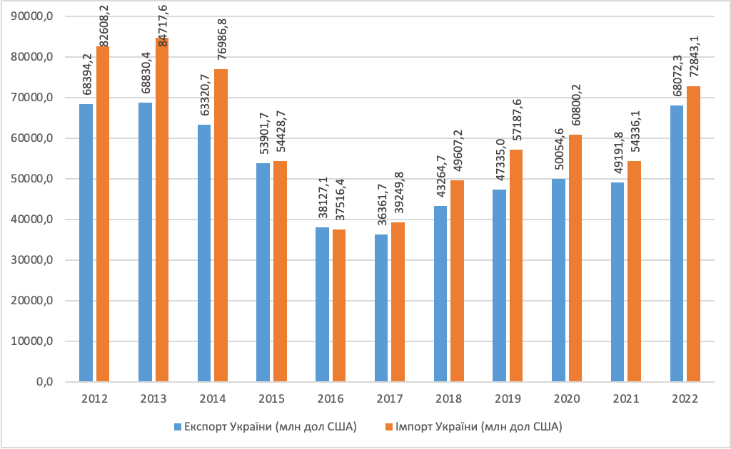

**Рис. 2.1. Експортний та імпортний потенціал України у 2012-2022 роках, млн дол США [15]**

Аналізуючи рис. 2.1., можна виокремити кілька основних тенденцій в зовнішній торгівлі України протягом 2012 по 2022 років:

* Зростання обсягів експорту: Обсяг експорту України постійно зростав протягом розглянутого періоду. З 2012 року він зрос до 2022 року на понад 5 мільярдів доларів США, досягнувши максимального значення в 68,072.3 мільярда доларів США.
* Зменшення обсягів імпорту: Попри зростання експорту, імпорт України зменшувався протягом цього періоду. З 2012 року він скоротився на понад 10 мільярдів доларів США і становив 72,843.1 мільярда доларів США у 2021 році.
* Сальдо торгового балансу: Сальдо торгового балансу, що визначає різницю між експортом і імпортом, показує стале від'ємне значення впродовж цього періоду. Тобто, Україна імпортує більше товарів і послуг, ніж експортує. Дефіцит торгового балансу становив від -14214.0 мільярда доларів США в 2012 році до -4770.8 мільярда доларів США в 2022 році.
* Зміна темпів росту: Важливо відзначити, що темпи зростання як експорту, так і імпорту України відрізнялися протягом років. Експорт показував стабільний, але повільний ріст, тоді як імпорт мав меншу динаміку і навіть зменшувався у певні періоди (наприклад, у 2016 році).

Зовнішня торгівля України показує деякі ключові тенденції:

* Зростання експорту свідчить про поступове розширення доступу до зовнішніх ринків та підвищення конкурентоспроможності українських товарів і послуг.
* Зменшення імпорту може бути результатом різних факторів, таких як скорочення внутрішнього попиту або зміни тарифної політики.
* Від'ємне сальдо торгового балансу вказує на важливість стратегій щодо збалансування торгового обігу для забезпечення сталого економічного розвитку.
* Потребується докладний аналіз факторів, що впливають на зміну торгового балансу, а також розробка ефективних заходів для збалансування економічних відносин з іншими країнами.

Якщо проаналізувати конкретні, найчутливіші періоди зовнішньої торгівлі України, то можна такі розділити на наступні етапи:

* *Період 2011-2013*: За аналізованого періоду найбільшою активністю зовнішньої торгівлі в Україні відзначалася у проміжку 2011-2013 років. У 2014 році Україна експортувала товарів і послуг на суму близько 69 мільярдів доларів США, тоді як імпорт склав майже 85 мільярдів доларів США.
* *Падіння в 2016 році*: Мінімальні обсяги експорту відзначилися в 2016 році - 36.3 мільярда доларів США, та в 2015 році, коли Україна імпортувала товарів на суму 37.5 мільярда доларів США.
* *Зростання після 2016 року*: Починаючи з 2016 року, після початку кризи, зумовленої конфліктом на сході України, інтенсивність зовнішньої торгівлі України почала зростати. Кожного року обсяги експорту та імпорту збільшувалися в грошовому еквіваленті.
* *Відновлення до рівня 2011-2013 років*: У 2019 році Україні вдалося експортувати товарів на суму 50 мільярдів доларів США та імпортувати на суму 60.8 мільярдів доларів США. Незважаючи на сповільнення в 2020 році (49 мільярдів доларів США експорту та 54 мільярдів доларів США імпорту), у 2021 році ці показники відновилися до рівня 2011-2013 років.

Падіння зовнішньої торгівлі в Україні у 2020-2021 роках можна пояснити світовою пандемією COVID-19. Тотальний локдаун призвів до обмежень у логістичних ланцюгах постачання товарів, що призвело до спаду торгівлі як в Україні, так і в усьому світі.

Проте, важливо відзначити негативну тенденцію у зовнішньому торговельному сальдо. За винятком 2015 року, коли відбулося невелике перевищення експорту над імпортом, сальдо торгового балансу залишалося негативним (Рис. 2.2.). Це свідчить про необхідність подальших заходів для балансування зовнішньої торгівлі України та підтримки економічної стабільності .

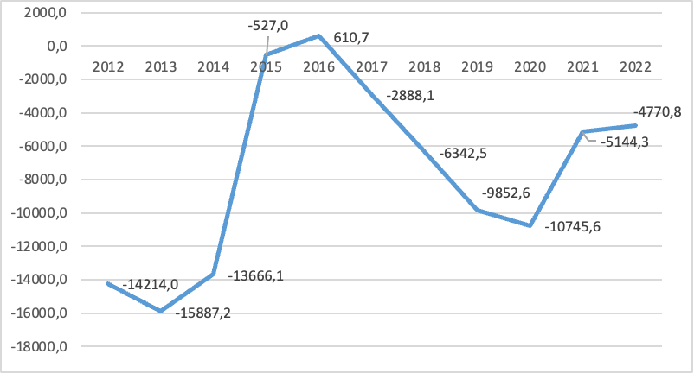

**Рис. 2.2. Зовнішньо-торгівельний баланс України у 2012-2022 роках, млн дол США [15]**

Отже, як було зазначено раніше, єдиним роком, коли Україна мала позитивне сальдо торговельного балансу, був 2016 рік, коли цей показник становив 610 мільйонів доларів США. Проте, в роки найбільш активного зовнішньоекономічного обороту країни, також було зафіксовано найвищі втрати у торговельному сальдо. Наприклад, у 2012 році цей показник склав -14,2 мільярда доларів США, у 2013 році -15,9 мільярда доларів США, у 2014 році -13,7 мільярда доларів США. Після періоду кризи найгірший показник був зафіксовано у 2020 році, коли збиток склав -10,7 мільярда доларів США. А вже у 2021 і 2022 роках, коли інтенсивність торгівлі зростала, нам вдалося скоротити негативне торговельне сальдо України до 5,1 мільярда та 4,8 мільярда доларів США відповідно.

Якщо провести аналіз зовнішньої торгівельної активності України з розбивкою за регіонами, то отримані дані можна представити наступним чином. Відправлення товарів до різних регіонів світу відображено на графіку (рисунок 2.3):

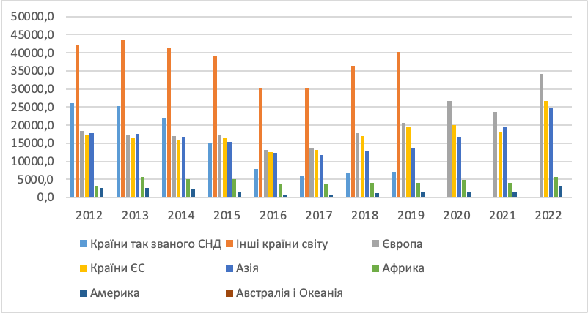

**Рис. 2.3. Експорт України в розрізі регіонів у 2012-2022 роках, млн дол США [15]**

Специфіка експорту української продукції з 2012 по 2022 рік відображається в наступному: до 2014 року, фактично до спалаху російсько-українського конфлікту, головними торговельними партнерами України в сфері експорту власних товарів були країни СНД та інші держави. Однак починаючи з початку війни, коли росія розпочала воєнні дії, частка експорту до цих країн значно зменшилася. Це свідчить про те, що до 2013 року саме росія була основним торговельним партнером України, розглядаючи окремо країни. Проте, аналізуючи структуру експорту після 2017 року, можна спостерігати значний ріст експорту до країн Європи та Європейського Союзу. Водночас спад експорту до країн СНД, а від 2019 року – повна зупинка експорту до цих країн, свідчать про суттєві зміни в географії українського експорту.

Показники імпорту з регіонів світу у 2012-2022 роках був наступним (рис. 2.4):

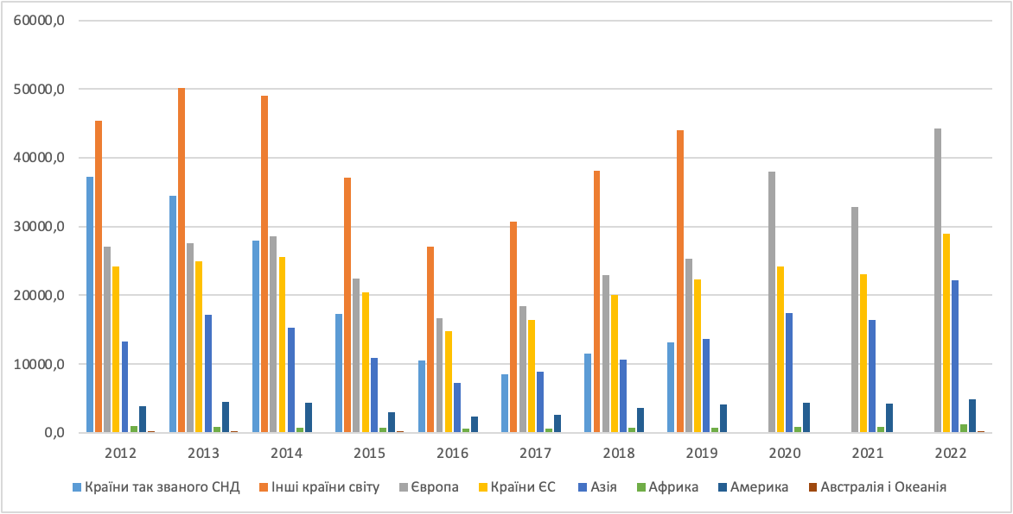

Рис. **2.4. Імпорт України у 2012-2022 роках в розрізі регіонів, млн дол США [15]**

Подібна динаміка спостерігалася і в імпорті товарів до України з різних країн світу. Зокрема, до 2014 року Україна фактично найбільш активно імпортувала продукцію з країн, що належали до колишнього Співдружності Незалежних Держав (СНД). Але після зупинення торгівельних відносин з росією у 2014 році, імпорт товарів з цих країн впав майже до нуля. У той же час імпорт з країн Європи та Європейського Союзу став переважаючим і виріс над імпортом із інших партнерів України. Починаючи з 2020 року, ці країни стали основними постачальниками для України. Навіть у 2022 році імпорт з країн Європи досяг рівня імпорту з країн СНД в період 2012-2013 років. Це свідчить про те, що європейський ринок став основним для української економіки.

Наступним етапом варто провести аналіз структури зовнішньої торгівлі України, розглядаючи категорії товарів та послуг, які експортуються та імпортуються в Україну.

Спочатку розглянемо, які товари Україна експортувала найбільш активно. Проведення аналізу структури експорту України у 2022 році показало наступну картину (див. рис. 2.5).

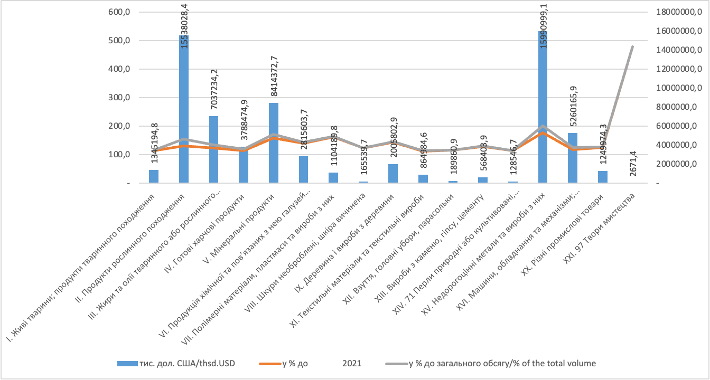

**Рис. 2.5. Структура експорту товарів України у 2021 році, тис дол США [15]**

Аналізуючи структуру експорту України у 2021 році, видно, що найбільший обсяг експорту становили продукти рослинного походження, що склалися на суму 15,5 мільярда доларів США, та недорогоцінні метали та вироби з них, на суму 15,9 мільярда доларів США. Усі інші категорії товарів окремо утворюють менше половини обсягу експорту цих двох провідних категорій. Найбільш близькими до цих двох лідерів за обсягами експорту є категорії жирів та олій тваринного чи рослинного походження та мінеральних продуктів, обсяги яких складають відповідно 7 та 8,4 мільярда доларів США.

Отже, з проведеного аналізу можна зробити висновок, що Україна продовжує залежати від експорту сировини та ресурсів, що не сприяє ефективному розвитку країни. Необхідно зосередити зусилля на розвитку виробництва та продажу готової продукції, щоб збільшити її обсяги в міжнародному експорті. Також важливо сприяти створенню та розвитку нових технологій, які могли б підтримати ростовий потенціал економіки країни.

Якщо розглядати структуру імпорту, то вона представлена наступним чином (див. рисунок 2.6).

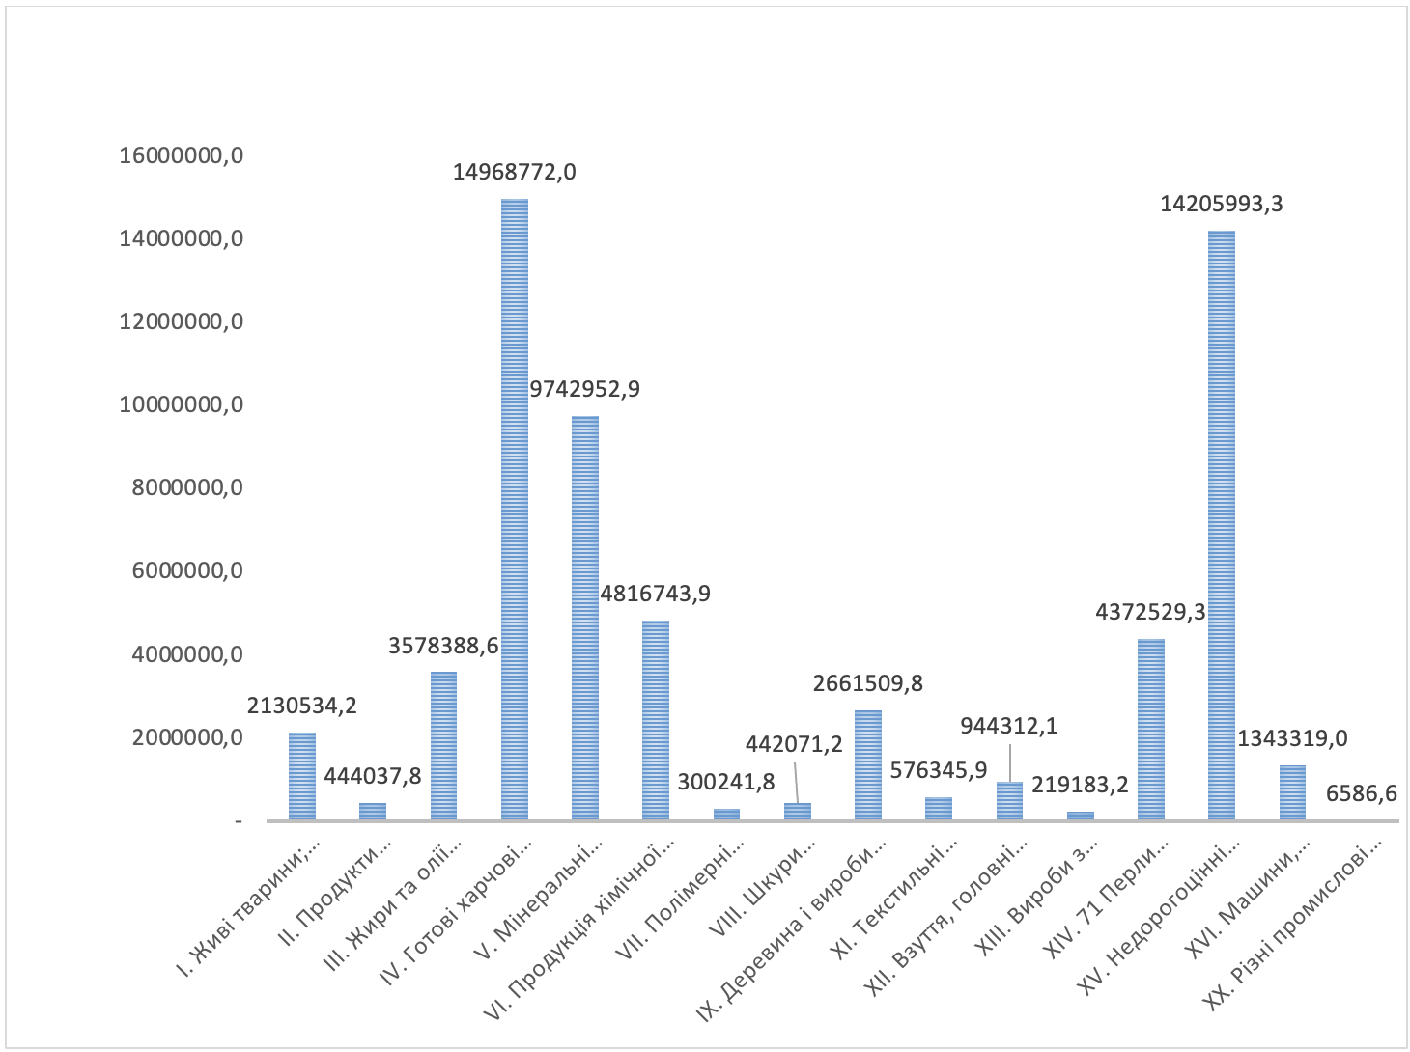

**Рис. 2.6. Структура імпорту України у 2021 році (тис дол США) [15]**

Провівши аналіз структури імпорту України у 2021 році, ми можемо відзначити, що найвищий обсяг імпорту склався з готових продуктів харчування на суму 14 мільярдів доларів США, а також товарів з недорогоцінних металів на суму 14,2 мільярда доларів США.

Ця ситуація виглядає досить парадоксальною, особливо при порівнянні зі структурою експорту. У структурі експорту найбільший обсяг займають продукти продовольчої групи, але переважно це сировина, така як зерно, збіжжя, олія і т. д., де Україна фактично є світовим лідером. З іншого боку, найвищий обсяг імпорту становлять готові продукти харчування. Також варто відзначити, що Україна експортує метали, але одночасно імпортує багато товарів, виготовлених з металу.

На основі проведеного аналізу можна зробити висновок, що Україні корисно переходити від ресурсної економіки до економіки виробництва вторинних товарів. Створення додаткової доданої вартості сприяє збільшенню зайнятості, економічному розвитку та підвищує конкурентоспроможність країни. У той час як ресурсна економіка може мати обмежений потенціал і призводити до вичерпання ресурсів без створення значної доданої вартості в економіці.

## **2.2. Аналіз активності суб'єктів зовнішньоекономічної діяльності та особливостей порушення митних правил в Україні**

Для оцінки дотримання митних правил, вбачаємо за доцільне проаналізувати особливості декларування і активності декларантів упродовж останніх років.

Це дозволить виявити проблеми роботи суб'єктів зовнішньоекономічної діяльності.

Таблиця 2.1.

**Оформлення митних декларацій у 2014-2022 роках в Україні, тис шт. [15]**

|  |  |  |  |  |  |  |  |  |  |  |
| --- | --- | --- | --- | --- | --- | --- | --- | --- | --- | --- |
| **Показник** | **Од-ця виміру** | *2014* | *2015* | *2016* | *2017* | *2018* | *2019* | *2020* | *2021* | *2022* |
| **Оформлено митних декларацій форми МД-2:** | тис. шт. | **3113,4** | **2791,2** | **3088** | **3569,4** | **3953,2** | **4559,4** | **4464,6** | **5159,3** | **3534,3** |
| на ввезення (надходження) | тис. шт. | 1755,4 | 1510,1 | 1808,7 | 2148,5 | 2472,2 | 3089,6 | 3 050,8 | 3 568,7 | 2502,5 |
| на вивезення (пересилання) | тис. шт. | 884,8 | 870,1 | 852,2 | 940 | 989,7 | 998,7 | 985,1 | 1 088,5 | 930,1 |
| на внутрішній транзит (каботаж) | тис. шт. | 87,1 | 73,3 | 79,4 | 90,2 | 92,7 | 95,6 | 89,3 | 106,8 | 22,5 |
| на прохідний транзит* | тис. шт. | 385,9 | 337,7 | 347,6 | 390,7 | 398,6 | 375,5 | 339,4 | 395,3 | 79,2 |
| **Оформлено митних декларацій форми МД-2 за процедурою електронного декларування:** | тис. шт. | **2680,8** | **2530,7** | **2851,8** | **3349,3** | **3746,9** | **4389,4** | **4314** | **5006,5** | **3501,3** |
| на ввезення (надходження) | тис. шт. | 1611,9 | 1432 | 1736,4 | 2089,3 | 2417,1 | 3052,1 | 3024,1 | 3545,9 | 2493,6 |
| на вивезення (пересилання) | тис. шт. | 820,9 | 830,9 | 829,1 | 929,5 | 982,1 | 992 | 980,2 | 1084,1 | 926,7 |
| на внутрішній транзит (каботаж) | тис. шт. | 80,5 | 70,4 | 77,2 | 88 | 91,7 | 95,2 | 88,9 | 106,6 | 22,5 |
| на прохідний транзит* | тис. шт. | 167,6 | 197,3 | 209,1 | 242,5 | 256 | 250,1 | 220,8 | 269,9 | 58,6 |

Загальна кількість митних декларацій форми МД-2:

* + Загальна кількість митних декларацій зростала з 2014 по 2019 рік. Це може свідчити про зростання обсягів зовнішньоекономічних операцій із збільшенням торгівлі та обсягами перевезень товарів.
  + Проте в 2020 році ми бачимо зниження кількості декларацій. Однак ця тенденція може бути пов'язана зі специфічними обставинами, такими як пандемія COVID-19, яка вплинула на міжнародну торгівлю та логістику.
  + Далі, у 2021 році кількість митних декларацій різко зросла. Це може бути пов'язане з відновленням та активізацією міжнародної торгівлі після пандемії.
* Митні декларації за видами операцій:
  + Операції з ввезенням та надходженням товарів мають найбільшу кількість декларацій. Історично, ці операції є основними моторами зовнішньоекономічної діяльності.
  + Операції з вивезенням та пересиланням товарів також мають значну кількість декларацій, і ця кількість зазвичай збільшується з року в рік.
  + Операції з внутрішнім транзитом та прохідним транзитом мають найменшу кількість декларацій, що може свідчити про їхню меншу значущість у зовнішньоекономічній діяльності.
* Врахування початку війни у 2022 році:
  + Зменшення кількості митних декларацій у 2022 році може бути також пов'язане із загальною нестабільністю та обмеженнями, які призвела до війна Росії проти України.
  + Проведення повномасштабної війни вплинуло на зовнішньоекономічні операції, логістику та торговельні зв'язки, що може бути причиною зменшення обсягів митної діяльності.
  + Потрібно також враховувати можливість зміни природи товарів та операцій через воєнні дії, що може вплинути на митну статистику.

Початок повномасштабної війни в 2022 році, разом із змінами в глобальних подіях та впливом пандемії, має суттєвий вплив на митну діяльність та торговельні потоки. Для подальшого аналізу цих змін слід вивчати подальші дані та збирати інформацію про вплив внутрішніх і зовнішніх факторів на митну діяльність.

Також доцільно проаналізувати оформлення інших митних документів (табл 2.2).

Таблиця 2.2.

**Оформлення інших митних документів у 2014-2022 роках, тис шт. [15]**

|  |  |  |  |  |  |  |  |  |  |  |
| --- | --- | --- | --- | --- | --- | --- | --- | --- | --- | --- |
| **Показник** | **Одиниця виміру** | *2014* | *2015* | *2016* | *2017* | *2018* | *2019* | *2020* | *2021* | *2022* |
| **Оформлено інших митних документів**:** | тис. шт. | - | **1361,1** | **1502,6** | **1667,5** | **1727,2** | **1620,4** | **846** | **1024** | **556,3** |
| квитанцій МД-1 | тис. шт. | - | 1307,7 | 1428,3 | 1579,7 | 1637,1 | 1394,8 | 438,6 | 491,6 | 253,1 |
| оглядових розписів М 15 | тис. шт. | - | 32,4 | 47,7 | 44,8 | 41,9 | 111,4 | 249,7 | 325,2 | 229,5 |
| митних декларацій М-16 | тис. шт. | - | 21 | 26,7 | 42,9 | 48,3 | 114,2 | 157,7 | 207,2 | 73,7 |

Оформлено інших митних документів:

* + Загальна кількість інших митних документів з 2014 по 2019 роки зростала, що свідчить про збільшення різноманітності митних операцій та можливе зростання торгівлі.
  + Однак у 2020 році спостерігається різке зменшення кількості цих документів, і це зменшення продовжується в 2021 і 2022 роках. Це може бути наслідком впливу війни на різні типи митних операцій та можливих обмежень.
* Типи інших митних документів:
  + Квитанції МД-1: Цей тип митного документа має найбільшу кількість документів серед інших митних документів. Збільшення кількості цих документів у 2015 році може бути пов'язане зі зростанням обсягів операцій або змінами в митному законодавстві. Проте кількість квитанцій МД-1 знизилася в 2020 і 2021 роках і ще більше в 2022 році, можливо через обмеження, пов'язані зі війною.
  + Оглядові розписи М 15: Кількість цих документів також збільшилася у 2016 році та подальших роках. Знову ж таки, зменшення в 2020, 2021 і 2022 роках може бути зумовлено впливом війни на операції та іншими факторами.
  + Митні декларації М-16: Кількість цих документів також зростала до 2018 року і зменшувалася після цього. Знову ж таки, вплив війни на митну діяльність може призвести до зменшення кількості таких документів.

Початок війни у 2022 році мав вплив на митну діяльність та кількість оформлених митних документів. Зменшення кількості інших митних документів, таких як квитанції МД-1, оглядові розписи М 15 і митні декларації М-16, може бути наслідком обмежень, втрати стабільності в торгівельних зв'язках та змін в економіці, спричиненими війною. Важливо враховувати ці зміни при подальшому аналізі впливу конфлікту на економіку та зовнішньоекономічну діяльність України.

Поряд із активністю щодо кількості поданих та оформлених митних декларацій та інших митних документів, варто дослідити кількість декларантів і як вона змінювалася впродовж 2014-2022 років. Це дасть змогу виявити і зрозуміти, у якому напрямку рухається Україна у зовнішній торгівлі (таблиця 2.3).

Таблиця 2.3.

**Кількість осіб-декларантів у 2014-2022 роках в Україні, тис. осіб [15]**

|  |  |  |  |  |  |  |  |  |  |  |
| --- | --- | --- | --- | --- | --- | --- | --- | --- | --- | --- |
| **Показник** | **Од-ця виміру** | *2014* | *2015* | *2016* | *2017* | *2018* | *2019* | *2020* | *2021* | *2022* |
| **Кількість осіб, які здійснюють операції з товарами та перебувають на централізованому обліку:** | **тис. осіб** | **64,6** | **79,2** | **93,4** | **105** | **115,7** | **133,7** | **147,4** | **161** | **180,7** |
| взятих на облік з початку року | тис. осіб | 11,5 | 12,5 | 14,3 | 13,6 | 13,5 | 18,5 | 15,4 | 14,2 | 19,5 |
| здійснювали митні формальності з товарами з початку року | тис. осіб | 35,2 | 37,4 | 40,9 | 44,3 | 46,8 | 52,2 | 51 | 53,3 | 53,1 |

Розглядаючи дані таблиці можна зробити кілька спостережень:

* + Кількість осіб, які здійснюють операції з товарами та перебувають на централізованому обліку, постійно зростала з 2014 по 2021 рік.
  + У 2022 році відбулося значне збільшення цієї кількості, що може бути пов'язано зі збільшеним попитом на митні послуги, обумовленим війною, а також можливою мобілізацією національних ресурсів.
  + Кількість осіб, які були взяті на облік з початку року, також зазвичай зростала з року в рік.
  + В 2022 році ми спостерігаємо помітне зростання цього показника, що може бути пов'язане з підготовкою та мобілізацією населення в умовах війни.
  + Кількість осіб, які здійснювали митні формальності з товарами з початку року, також збільшувалася до 2021 року.
  + У 2022 році кількість цих осіб майже не змінилася порівняно з попереднім роком, що може свідчити про стабільність митних процесів, незважаючи на війну.

Початок повномасштабної війни в 2022 році призвів до збільшення кількості осіб, які здійснюють операції з товарами та перебувають на централізованому обліку, і взятих на облік з початку року. В той же час, кількість осіб, які здійснювали митні формальності з товарами з початку року, залишилася стабільною. Важливо продовжувати вивчати та аналізувати ці дані для зрозуміння впливу війни на митну діяльність та мобілізацію національних ресурсів. Зокрема:

Кількість осіб, які здійснюють операції з товарами та перебувають на централізованому обліку:

* + Зростання кількості осіб, які здійснюють операції з товарами та перебувають на централізованому обліку до 2021 року може вказувати на загальний зріст обсягів зовнішньоекономічних операцій та залучення більше людей до митної справи.
  + Збільшення в 2022 році може бути пов'язане з необхідністю більшої митної контролю через військовий конфлікт та потребу в додаткових ресурсах для митного обслуговування.
  + Збільшення кількості осіб, які були взяті на облік з початку року в 2022 році, може свідчити про необхідність мобілізації робочої сили для обробки збільшених митних обсягів в умовах військового конфлікту.
  + Стабільна кількість осіб, які здійснювали митні формальності з товарами в 2022 році, може свідчити про збереження митних процесів та їхню ефективність, незважаючи на складні обставини.

І найважливіше, що варто виділити, це те, що:

* + Загальний зріст кількості осіб, які займаються митними операціями, свідчить про важливість митної справи у зв'язку з війною, яка може призвести до зміни торговельних потоків і розширення митних процедур.
  + Важливо підтримувати ефективність митної служби в умовах війни та забезпечувати безпеку та порядок у митницях.

Також варто зазначити, що військовий конфлікт може суттєво вплинути на митну діяльність та вимагати збільшення зусиль для забезпечення митного контролю та обробки товарів. Митні служби повинні бути готові до змін та викликів, пов'язаних із війною, та вживати відповідних заходів для забезпечення стабільності та безпеки в цій ситуації.

Про це свідчить статистика, щодо обсягів вантажів та транспортних засобів, що переміщалися через митний кордон України протягом 2014-2022 років (табл. 2.4).

Таблиця 2.4

**Статистика переміщення вантажів та транспортних засобів через митний кордон України у 2014-2022 років [15]**

|  |  |  |  |  |  |  |  |  |  |  |
| --- | --- | --- | --- | --- | --- | --- | --- | --- | --- | --- |
| **Показник** | **Од-ця виміру** | *2014* | *2015* | *2016* | *2017* | *2018* | *2019* | *2020* | *2021* | *2022* |
| **Пропущено через митний кордон України транспортних засобів:** | млн. од. | **21,7** | **20,9** | **21,7** | **22,3** | **21,2** | **18,1** | **8,9** | **10,6** | **9,5** |
| на ввіз | млн. од. | 10,8 | 10,5 | 10,9 | 11,2 | 10,7 | 9,2 | 4,5 | 5,4 | 4,7 |
| на вивіз | млн. од. | 10,9 | 10,4 | 10,8 | 11 | 10,5 | 9 | 4,4 | 5,3 | 4,7 |
| **Пропущено через митний кордон України транспортних засобів:** | тис. од. | **21682,2** | **20938** | **21675,2** | **22246,8** | **21205,5** | **18149,4** | **8932,7** | **10648,5** | **9461,7** |
| залізничних вагонів | тис. од. | 4048,3 | 3362,2 | 2918,8 | 3103 | 2970,7 | 2647,1 | 2129,6 | 2514,7 | 1489,4 |
| морських суден | тис. од. | 19,4 | 17,2 | 16,5 | 16,2 | 15,3 | 17 | 16,7 | 17,2 | 6,1 |
| річкових суден | тис. од. | 21,7 | 19,5 | 19,7 | 17,3 | 16,3 | 15,6 | 9,7 | 13,9 | 26 |
| автотранспорту | тис. од. | 17342,9 | 17327 | 18515,7 | 18888,1 | 17985,8 | 15241,4 | 6659,4 | 7925 | 7879,1 |
| повітряних суден | тис. од. | 101,6 | 90,5 | 98,4 | 117,3 | 134,7 | 145,3 | 64,2 | 107,2 | 13,5 |
| інших транспортних засобів | тис. од. | 148,3 | 121,6 | 106,2 | 105 | 82,7 | 83,1 | 53 | 70,5 | 47,5 |
| **Пропущено товарів через митний кордон України (крім товарів, що переміщуються стаціонарними видами транспорту):** | млн. тонн | **298** | **271,8** | **254,9** | **262,8** | **305,1** | **329,1** | **333,8** | **333** | **150,8** |
| на ввіз | млн. тонн | 89,6 | 81,1 | 81,1 | 86,8 | 92,5 | 94,6 | 85,1 | 91,3 | 31,1 |
| на вивіз | млн. тонн | 208,3 | 188,5 | 173,9 | 176 | 212,6 | 234,6 | 248,8 | 241,7 | 119,8 |
| **Оформлено митницями Держмитслужби товарів, що переміщуються стаціонарними видами транспорту:** |  |  |  |  |  |  |  |  |  |  |
| трубопроводами | млн. тонн | 71,9 | 30 | 96 | 103 | 98,2 | 93,2 | 75,7 | 57,5 | 41,9 |
| лініями електропередачі | ГВт*г | 9 129,4 | 12 779,9 | 4 429,4 | 6 694,2 | 6 430,6 | 9 130,5 | 7 859,5 | 4 955,5 | 4 818,3 |

Аналізуючи дані з таблиці 2.4, можна виділити деякі ключові пункти:

Пропуск транспортних засобів через митний кордон України (млн. одиниць):

* + У 2022 році було пропущено 9,5 млн транспортних засобів через митний кордон, що є значним зменшенням порівняно з попередніми роками.
  + Ввіз та вивіз транспортних засобів практично збалансовані в цьому році.
* Пропуск транспортних засобів через митний кордон України (тис. одиниць):
  + Видно, що у 2022 році було пропущено менше транспортних засобів в порівнянні з попередніми роками.
  + Важливою тенденцією є зниження кількості залізничних вагонів та морських суден у 2022 році, що може бути пов'язане зі складними умовами війни.

Пропуск товарів через митний кордон України (млн. тонн):

* + Обсяг пропущених товарів також суттєво зменшився в 2022 році порівняно з попередніми роками, що може свідчити про складнощі в зовнішньоекономічних відносинах України через війну.
* Оформлено митницями Держмитслужби товарів, що переміщуються стаціонарними видами транспорту:
  + Важливою тенденцією є збільшення обсягу перевезення товарів трубопроводами в 2022 році, що може бути обумовлено збільшеною потребою в транспортуванні енергоресурсів або інших стратегічних товарів через війну.

Узагальнюючи, можна сказати, що у 2022 році спостерігалося зниження активності в міжнародній торгівлі та переміщенні транспортних засобів через митний кордон України, що є типовим явищем у військових конфліктах. Різні види транспорту та кількість пропущених одиниць показують адаптацію економічної сфери до складних умов війни.

Економічна турбулентність спричинена війною мала також значний вплив на діяльність і дотримання митних правил суб'єктами господарювання. Зокрема це чітко проглядається в даних Державної митної служби України щодо порушення митних правил у 2022 році. За даними ДМС України, протягом 2022 року, було зафіксовано 11 098 випадків порушення митних правил на суму 2,9 мільярда гривень. Цей показник свідчить про збільшення на 5% порівняно з попереднім роком.

За цей період також було вилучено предмети правопорушень на суму понад 697,5 мільйона гривень. Серед них:

* Промислові товари на 457,5 мільйона гривень;
* Продовольчі товари та сільгосппродукція на 49 мільйонів гривень;
* Валюта на 147,3 мільйона гривень;
* Транспортні засоби на 43 мільйони гривень.

Митниці розглянули безпосередньо 9825 справ про порушення митних правил та застосували адміністративне стягнення у вигляді штрафів на суму майже 770 мільйонів гривень.

Також, митниці передали до суду 5721 справу про порушення митних правил на суму 3 мільярда гривень. Судами було винесено рішень щодо стягнень, включаючи конфіскацію товарів та накладення штрафів, на суму понад 1,8 мільярда гривень.

Ключовими факторами, що вплинули на такі тенденції саме у 2022 році, коли розпочалася повномасштабна війна, є:

* Зміна економічного ландшафту: Повномасштабна війна створила значні економічні труднощі для України. Відповідно, інтенсифікація митних порушень може бути пов'язана зі спробами підприємств і громадян уникнути економічних обмежень та наслідків війни, шляхом несправедливих практик у зовнішньоторговому обігу.
* Збільшений тиск на митниці: Умови війни можуть створювати тиск на митниці та призводити до підвищення їхньої активності у виявленні та припиненні порушень митних правил. Вони можуть розглядати це як одну з складових зусиль у боротьбі з незаконним обігом товарів, який може фінансувати заборонені або бойові дії.
* Зміни в торговельних потоках: Умови війни можуть призводити до змін в міжнародних торговельних потоках та переорієнтації торгівлі. Це може створювати додаткову нестабільність, яка спонукає до порушень митних правил, зокрема, щоб уникнути обмежень і оподаткування.
* Потреба в ресурсах та економічний тиск: Умови війни можуть збільшувати потребу в ресурсах і матеріалах, які можуть бути важливими для ведення війни або забезпечення внутрішньої стабільності. Це може стимулювати нелегальні торговельні операції та порушення митних правил для здійснення незаконного експорту і імпорту.

Всі ці чинники можуть впливати на збільшення порушень митних правил в умовах війни, і митниці повинні вживати додаткові заходи для боротьби з цими порушеннями, зокрема через посилення контролю, вдосконалення митної служби та співпрацю з іншими країнами в цьому питанні.

## **Висновки до другого розділу**

У другому розділі кваліфікаційної роботи було розглянуто і досягнуто наступних висновків:

Перехід до економіки виробництва вторинних товарів корисний для України: Аналіз показав, що створення додаткової доданої вартості у виробництві вторинних товарів сприяє збільшенню зайнятості, економічному розвитку та підвищенню конкурентоспроможності країни. Це може стати ключовим шляхом для України до подолання економічних викликів та зміцнення її позицій на світовому ринку.

Обмеженість потенціалу ресурсної економіки: Ресурсна економіка може мати обмежений потенціал і викликати ризики вичерпання природних ресурсів без значного внеску в економіку. Це вказує на необхідність розгляду альтернативних шляхів розвитку, таких як перехід до виробництва вторинних товарів.

Вплив умов війни на митні порушення: За умов війни, митниця стикається зі збільшеним тиском та змінами в економічному ландшафті. Це може призводити до інтенсифікації митних порушень, що мають свої корені в спробах підприємств і громадян уникнути обмежень і наслідків війни.

Зміни в торговельних потоках та нестабільність: Умови війни призводять до змін в міжнародних торговельних потоках і переорієнтації торгівлі, що може сприяти порушенням митних правил. Це створює додаткову нестабільність і стимулює нелегальні торговельні операції.

Потреба в ресурсах і економічний тиск: Умови війни збільшують потребу в ресурсах та матеріалах, що може підштовхувати до нелегальних торговельних операцій і порушень митних правил.

Враховуючи ці фактори, важливо, щоб українська митниця приймала додаткові заходи для боротьби з митними порушеннями, зокрема через посилення контролю, модернізацію митної служби і зміцнення співпраці з іншими країнами в цьому питанні. Перехід до виробництва вторинних товарів може стати важливим економічним кроком, спрямованим на зміцнення стабільності та конкурентоспроможності України в умовах складних геополітичних обставин.

# **РОЗДІЛ 3. НАПРЯМКИ ПРОТИДІЇ ПОРУШЕННЯМ МИТНИХ ПРАВИЛ - ЗАРУБІЖНИЙ ДОСВІД ТА КЕЙСИ ДЛЯ УКРАЇНИ**

Основним фактором для ефективного функціонування держави сьогодні є забезпечення всіх прав і свобод громадян, забезпечення безпеки в усіх сферах внутрішньої та зовнішньої політики, запобігання злочинам та усунення їхніх причин. Митні органи кожної країни мають ключову роль у забезпеченні митної безпеки, що включає збір тарифів та інших митних платежів для державного бюджету, захист внутрішніх виробників, боротьбу з незаконним ввезенням товарів та забороненими товарами, а також забезпечення дотримання митних вимог та законів [18].

На сьогоднішній день злочинні угруповання активно займаються контрабандою великих партій товарів. Ці групи відзначаються високим рівнем організації, гнучкістю та різноманітністю своїх методів і форм діяльності. Відомо, що цей контрабандний сектор ефективно контролюється організованими злочинними угрупованнями, які мають міжнародні та міжрегіональні зв'язки [20].

Загалом, у розвинених країнах митне регулювання створює механізм, який співвідносить економічні інтереси національної економіки зі світовими господарськими процесами. Це важливо для оптимального розвитку країни. Україна повинна враховувати це правило та активно співпрацювати з іншими країнами в боротьбі з організованими злочинними групами, щоб уникнути переміщення їхньої діяльності через кордони.

Розглядаючи зарубіжний досвід у роботі митних органів для запобігання та боротьби з порушеннями митних правил, слід враховувати, що більшість країн світу аналізують зарубіжний досвід і впроваджують його позитивні аспекти для вдосконалення своїх систем. Вони також уникають використання методів та підходів, які не виявилися ефективними [19]. Наприклад, досвід боротьби з контрабандою та митними порушеннями в країнах ЄС є досить успішним. Важливо відзначити, що погляди на відповідальність за скоєння злочину, як визначено у Митному кодексі ЄС та порядку його застосування, ще не мають єдиного розуміння серед країн-членів. Кожна з них вирішує питання соціальної захищеності контрабанди по-своєму [12].

Зауважується, що багато країн світу взяли на озброєння спеціальні закони для запобігання контрабанді та митним порушенням, що сприяє ефективній боротьбі з цими явищами як на національному, так і міжнародному рівні. Багато країн базують свою митну політику на єдиних міжнародних стандартах, таких як положення Кіотської конвенції та інших міжнародних угод, при цьому адаптуючи їх до національних особливостей та вимог.

Незважаючи на спільні завдання та уніфікацію функцій митних органів, кожна країна має свої унікальні особливості, обумовлені структурою державного управління та національним законодавством. Таким чином, вдосконалення нормативно-правової бази та системи боротьби з контрабандою та митними порушеннями є важливою умовою успішного розв'язання цього завдання. У країнах ЄС, хоча структура митних служб може відрізнятися, їхні основні завдання спрямовані на дотримання митного законодавства та економічної безпеки країни, включаючи боротьбу з митними порушеннями та контрабандою [19].

Загалом, структура управління митними службами в кожній країні світу базується на вертикальній організації, яка має три рівні [42]:

* Найвищий рівень представлений центральною адміністрацією, відповідальною за загальне керівництво митними органами на національному рівні.
* Середній рівень складається з регіональних адміністрацій, які керують митницями в конкретних регіонах країни.
* Нижній рівень включає місцеві одиниці - митниці, які забезпечують поточний митний контроль та виконують завдання на місцевому рівні.

Наприклад, структура митної служби в Сполучених Штатах Америки (США) відповідає цій загальній моделі. На практиці цей розподіл обов'язків сприяє ефективному контролю за виконанням митної політики, розробці стратегічних та оперативних планів, визначенню критеріїв ефективності та здійсненню внутрішнього аудиту [13]. Митна служба США виконує різні функції, включаючи визначення митних зборів, митний контроль над імпортом та експортом, нагляд за державними кордонами, контроль транспорту, пасажирів та розгляд адміністративних порушень митних правил.

Важливими цінностями для успіху митної служби є ініціативність та талант працівників, їх професіоналізм, рівень можливостей, що відображає різноманітність системи зайнятості в США в управлінні, а також якість обслуговування. На практиці Митна служба США дотримується принципів взаємної довіри та співпраці з бізнес-спільнотою, що сприяє вільному руху товарів і послуг під ефективним митним контролем.

Головним завданням митних органів є забезпечення безпеки кордонів Сполучених Штатів Америки та виконання законодавства під час ввезення товарів в країну. Оскільки ця функція відповідає національним економічним інтересам, Конгрес Сполучених Штатів надає митним службовцям значні повноваження щодо проведення прикордонних обшуків [12].

У межах цих повноважень, які доручаються виключно посадовим особам митниці, обшуки осіб, транспортних засобів, багажу, вантажів і товарів можуть здійснюватися без ордера на обшук і без підозри у вчиненні правопорушення. По суті, митники мають широкі повноваження виконавчої влади в Сполучених Штатах, включаючи право зупиняти автомобілі та перевіряти судна або літаки для митного огляду та прикордонного контролю. Посадові особи митниці також можуть отримувати дозвіл на перехоплення комунікацій, проводити негласне спостереження та контрольні операції, а також запрошувати свідків для вислуховування.

Всі товари та транспортні засоби, які виникли у незаконних митних операціях, можуть бути конфісковані митницею без потреби в рішенні суду.

У Німеччині вирішальні питання, пов'язані з митними питаннями, як і в інших сферах державного управління, визначаються вищими органами державної влади, зокрема парламентом та урядом. Верховна Рада затверджує Митний тариф, гарантує митну та комерційну єдність держави, та відповідає за митний захист.

Головна митна служба Німеччини залежить від міністерства фінансів Німеччини і має чотири рівні регулювання. Федеральне міністерство фінансів відповідає за комплексне управління митними органами, включаючи Митницю судово-медичної експертизи і Федеральне управління монополії дистильованих продуктів.

Митні комісії спільно з прикордонними та поліцейськими службами контролюють кордони Німеччини, включаючи контроль за транспортними засобами та переміщенням осіб. У різних випадках митні органи можуть здійснювати функції податкової поліції, автомобільної інспекції та прикордонних військ. Департамент митних зборів і акцизів монополії включає органи, які керують митною службою та митною політикою, а також відповідають за податки на споживання та монополії.

Головні митниці в Німеччині виконують митний контроль та оформлення товарів і транспортних засобів, включаючи митні пости, оперативно-розшукові митниці та митні станції. Оперативно-розшукові митниці виявляють порушення митних правил і можуть ініціювати розслідування у випадку ознак злочину. У випадках, які не вимагають спеціального розслідування, оперативно-слідча митниця має право вирішувати справи щодо порушень митних правил [24].

Управління митницею в Фінляндії регулюється Міністерством фінансів, яке включає в себе генерального директора митної служби. Генеральний директор відповідає за розробку економічної політики уряду і контроль за її виконанням. Міністерство фінансів також відповідає за розробку щорічних державних проектів з використанням фінансових ресурсів, бюджетування та управління фінансами країни загалом.

Національний митний департамент Фінляндії відповідає за діяльність Центрального митного управління Фінляндії. Основними завданнями цього департаменту є забезпечення єдності митної діяльності та безперервності процедур в повному відповідності до національного законодавства. Національний митний департамент також планує поліпшити роботу державної митної служби, митних консультаційних органів та інших організацій.

Фінляндія розділена на сім митних регіонів для управління місцевими митними службами. Регіональна митниця підпорядкована національному митному управлінню, але не має права приймати управлінські рішення в регіоні. Директор регіональної митниці несе персональну відповідальність за роботу підпорядкованих служб [25].

Вся територія Фінляндії підпорядкована єдиній системі митних процедур та збору митних платежів, встановленій Національним митним законом.

Transparency International, міжнародна неурядова організація, яка бореться з контрабандою та митними злочинами, визнала Фінляндію однією з країн з найнижчим рівнем контрабанди серед 133 країн. Як член Європейського Союзу, Фінляндія дотримується всіх ключових нормативних актів ЄС щодо боротьби з організованою злочинністю. Проте імплементація європейського законодавства в національну правову систему Фінляндії проводиться з великою обережністю, дотримуючись принципу мінімальних змін в національному законодавстві [33, с. 187].

Система законодавства Фінляндії відрізняється від використання терміну "боротьба" для характеристики конкретного виду злочину. Законодавчий орган Фінляндії передбачив принципи запобігання та попередження злочинів у всіх правових актах, які відносяться до конкретної галузі діяльності, а не до видів злочинів. Відповідно до положень Кримінального кодексу Фінляндії, дії, які можуть бути класифіковані як "контрабанда" та "злочини", підлягають покаранню від штрафу до позбавлення волі на строк до чотирьох років з урахуванням ступеня небезпеки для громадськості.

У Італії митний та акцизний департамент складається з трьох центральних офісів:

* Центральний офіс із загальних питань, персоналу, інформації та технічних служб.
* Центральна митна служба.
* Центральне управління непрямих податків на продукцію та споживання.

Департамент очолює генеральний директор, який одночасно є директором Центральної митної служби. Центральні служби адміністрації поділяються на адміністративно-технічні інспекції, кількість яких не повинна перевищувати п'ятнадцяти. Генеральний директор Департаменту здійснює керівництво підпорядкованими службами та забезпечує виконання розпоряджень Мінфіну та рішень Ради директорів. Центральні директори забезпечують оперативне управління підпорядкованими службами, координують роботу інспекцій, керують регіональними офісами для забезпечення єдиного управління, аналізують діяльність підпорядкованих служб з метою підвищення ефективності їх діяльності, гармонізації та спрощення митних операцій та інше.

Центральне управління відділу виконує програму професійної підготовки кадрів, для якої створено ЦДШ, загальнонаукові інститути, регіональні курси підготовки та перепідготовки кадрів.

Митниця в Італії є оперативним виконавчим органом, який відповідно до чинного законодавства відповідає за проведення митних операцій та контроль за рухом людей, товарів та транспортних засобів через митний кордон країни. Митниця включає в себе митниці, митні пости, пункти пропуску, а також технічні та фінансові служби. Фінансово-технічні служби відповідають за збір та стягнення непрямих податків, надають консультації, проводять перевірки, контролюють податки, надають висновки щодо фінансової діяльності митниць та консультують інші державні органи, підприємства, організації та громадян [26, с. 187].

В Бельгії для боротьби з контрабандою та митними правопорушеннями використовують не лише традиційний репресивний підхід щодо криміналізації контрабанди, але також активно працюють над запобіганням цим явищам. Ця проблема також відобразилася у рамках реформи COPERNIC (модернізація державного управління), зокрема у реформі сектору фінансового контролю. Особливу увагу варто звернути на досвід митних органів Литовської Республіки у сфері запобігання та протидії порушенням митних правил.

Митна система Литви включає наступні складові:

* Центральна митна служба.
* Кримінальна митна служба.
* Митний навчальний центр.
* Митна лабораторія.
* Центр митної інформаційної системи.

Литовські митні органи працюють відповідно до Стратегії розвитку митниці Литви на 2016-2020 роки. Місією Литовської митниці є забезпечення законної, справедливої, безпечної та безперебійної міжнародної торгівлі в країні та захист фінансових інтересів Литовської Республіки та Європейського Союзу в сфері міжнародної торгівлі. Робота литовських митних органів спрямована на цінності, такі як повага до кожної людини та держави, професіоналізм та товариськість.

Стратегічними цілями Литовської митниці є надання належного та оптимального виконання митних процедур для клієнтів, підвищення боротьби з несправедливою та незаконною міжнародною торгівлею, а також забезпечення національної безпеки. У своїй роботі литовські митні органи акцентують на реалізації митної політики ЄС та спільних політик Союзу, що стосуються міжнародної торгівлі [27].

Слід відзначити, що в розвинених країнах, таких як Німеччина, Великобританія, США, Японія, активно використовується практика проведення перевірок не тільки під час митного оформлення, але й до та після митного оформлення товарів і транспортних засобів з метою попередження незаконних дій [27; 30].

Україна також активно працює над покращенням митної безпеки, проте варто враховувати, що проблеми контрабанди та порушень митних правил можуть бути вирішені за допомогою комплексних заходів на державному рівні та підвищення ефективності роботи державної митниці.

Узагальнюючи зазначену інформацію, можна відзначити, що митниці та митні органи в країнах Європейського Союзу та інших розвинених країнах мають сучасні та добре спроектовані структури та методи роботи, спрямовані на забезпечення безпеки та ефективності в міжнародній торгівлі, а також на боротьбу з контрабандою та митними правопорушеннями.

Міжнародні організації, такі як Всесвітня митна організація (ВМО), грають важливу роль у співпраці між країнами та створенні єдиних стандартів та процедур для митниць. Це сприяє гармонізації та спрощенню митних операцій і сприяє ефективній боротьбі з митними правопорушеннями [29].

Варто звернути увагу на те, що у 2022 році розпочалася повномасштабна війна росії проти України, що є серйозним викликом для митних органів України та інших країн Європи. Збереження митної безпеки та ефективності операцій стають важливішими завданнями в умовах військового конфлікту .

Україна також активно працює над покращенням митної безпеки та ефективності роботи митниці, однак існує потреба в подальшому удосконаленні цих процесів. Запозичення кращих практик та досвіду з розвинених країн, зокрема щодо легалізації правоохоронного статусу митних органів та розвідки, може позитивно вплинути на роботу Державної митної служби України та зробити її більш ефективною в боротьбі з контрабандою та митними правопорушеннями.

Загалом, ефективність митних органів та їх здатність до співпраці з міжнародними партнерами є важливими чинниками для забезпечення митної безпеки та ефективності торгівлі в умовах сучасного світу.

## **Висновки до третього розділу**

У третьому розділі кваліфікаційної роботи ми розглянули зарубіжний досвід протидії порушенням митних правил та можливості його адаптації в Україні.

Важливість міжнародних організацій: Міжнародні організації, такі як Всесвітня митна організація (ВМО), відіграють ключову роль у співпраці між країнами та у встановленні єдиної системи стандартів і процедур для митниць. Це сприяє гармонізації і спрощенню митних операцій і допомагає в ефективній боротьбі з митними правопорушеннями.

Виклики через війну: Початок повномасштабної війни Росії проти України у 2022 році створив серйозний виклик для митних органів України та інших країн Європи. Підтримка митної безпеки та ефективних операцій стала важливим завданням в умовах військового конфлікту.

Потреба в подальшому удосконаленні: Україна вже активно працює над покращенням митної безпеки та ефективності митниці, але є потреба в подальшому удосконаленні цих процесів. Запозичення кращих практик та досвіду з розвинених країн може сприяти підвищенню ефективності Державної митної служби України в боротьбі з контрабандою та митними правопорушеннями.

Важливість співпраці з міжнародними партнерами: Ефективність митних органів і їх здатність до співпраці з міжнародними партнерами є важливими чинниками для забезпечення митної безпеки та ефективності торгівлі в умовах сучасного світу. Співпраця з іншими країнами та міжнародними організаціями може покращити результати боротьби з митними порушеннями та підвищити рівень безпеки в митних операціях.

У цілому, ефективна робота митних органів і їх співпраця з міжнародними партнерами є важливими для забезпечення безпеки та ефективності митниць у сучасному світі, особливо в умовах геополітичних напружень та військових конфліктів.

# **ВИСНОВКИ**

В результат аналізу проблеми протидії порушенням митних правил у кваліфікаційні роботі було отримано наступні висновки.

Головні висновки з даного тексту можуть бути наступними:

Міжнародні організації, такі як Всесвітня митна організація (ВМО), відіграють критичну роль у співпраці між країнами і у встановленні єдиної системи стандартів і процедур для митниць, сприяючи гармонізації і спрощенню митних операцій і боротьбі з митними правопорушеннями.

Розпочаток війни росії проти України створив серйозні виклики для митних органів України та інших країн Європи, підкреслюючи важливість підтримки митної безпеки та ефективних операцій під час військового конфлікту.

Україна вже здійснює заходи щодо покращення митної безпеки та ефективності митниці, проте необхідне подальше удосконалення цих процесів з метою боротьби з контрабандою та митними правопорушеннями, можливо, шляхом запозичення кращих практик та досвіду з розвинених країн.

Співпраця з міжнародними партнерами важлива для забезпечення митної безпеки та ефективності торгівлі в умовах сучасного світу. Це може покращити результати боротьби з митними порушеннями та підвищити рівень безпеки в митних операціях.

Перехід до виробництва вторинних товарів може стати ключовим економічним кроком для України, сприяючи збільшенню зайнятості, економічному розвитку та підвищенню конкурентоспроможності країни.

Ресурсна економіка може мати обмежений потенціал і призводити до ризиків вичерпання природних ресурсів, тому перехід до альтернативних шляхів розвитку, таких як виробництво вторинних товарів, є необхідним.

Умови війни впливають на митні порушення через зміни в торговельних потоках, збільшену потребу в ресурсах і тиск на економіку, що може стимулювати нелегальні торговельні операції та порушення митних правил.

Усі ці висновки вказують на необхідність посилення митного контролю, співпраці з міжнародними партнерами та подальшого розвитку економіки України в напрямку виробництва вторинних товарів для досягнення безпеки та ефективності в умовах глобальних викликів і нестабільності.

# **СПИСОК ВИКОРИСТАНИХ ДЖЕРЕЛ**

1. Концепція реформування системи органів, що реалізують державну податкову та митну політику. URL: https://apitu.wordpress.com/2017/04/18/concept/ (дата звернення 14.09.2023).
2. Додін Є.В. Організація боротьби з митними правопорушеннями та контрабандою. 2 вид., випр. та доп. Львів : Сполох, 2010. 368 с.
3. Романенко І.М. Адміністративно-правові засади профілактики порушень митних правил : автореф. дис. … канд. юрид. наук : 12.00.07. Запоріз. нац. ун. Запоріжжя, 2014. 17 с.
4. Баранов С.О. Попередження адміністративних правопорушень, що посягають на митні відносини : автореф. дис. … канд. юрид. наук : 12.00.07 / Київ. нац. Ун. ім. Т. Шевченка. Київ, 2002. 19 с.
5. Сучасна парадигма фіскальної політики України в умовах формування суспільства сталого розвитку : монографія / А.І. Крисоватий, Т.Я. Маршалок, Л.П. Амбрик; за наук. ред. д. екон. наук, проф. А.І. Крисоватого. Тернопіль : ТНЕУ, 2015. С. 50–58.
6. Константа О.В. Адміністративно-правові заходи боротьби з порушеннями митних правил : автореф. дис. … канд. юрид. наук : 12.00.07. Харків, 2008. 20 с.
7. Мудров А.А. Реалізація митними органами адміністративних повноважень у сфері запобігання порушенню митних правил. Вісник Академії митної служби України. Серія «Право». 2011. № 1(6). С. 84–90.
8. Борисенко А.С., Ємець А.В. Сучасна інформаційна форма митного контролю в концепції «Єдиного вікна» і підвищення митної безпеки держави. Вісник Одеського національного університету. Серія : Економіка. 2017. № 5 (58). Том 22. С. 61–65.5.
9. Бакуменко Л.С., Воронцова Г.В. Нові методи контролю за переміщенням товарів – шлях до посилення митної безпеки України. Вісник Академії митної служби України. Сер.: Державне управління. 2013. № 2. С. 159–163.
10. Мазур А.В. Економічна безпека держави: погляд крізь призму митного контролю. Lex Portus. 2016. N 2. С. 87–100.
11. Додін Є.В. Правоохоронна функція митних органів. Митна справа. 2009. № 6. С. 76–84.
12. Комаров О.В. Світова та європейська практика з реалізації механізмів управління кордонами та адміністрування ризиків у митній галузі в контексті гарантування державної безпеки. Вісник АСМУ. Серія «Державне управління». 2013. № 2(9). С. 174 URL: http://nuczu.edu.ua/img/articles/1599/dis_Komarov.pdf (дата звернення 13.08.2023).
13. National Security Strategy of USA 2015. URL: http://nssarchive.us/national-security-strategy-2015/ (дата звернення 10.08.2023).
14. Митний кодекс України. Верховна рада України. URL : <https://zakon.rada.gov.ua/laws/show/4495-17#Text>
15. Статистична інформація. Державна митна служба України. URL : <https://customs.gov.ua/statistika-ta-reiestri>
16. Про доступ до публічної інформації: закон України від 13.01.2011 р. Відомості Верховної Ради України. 2011. № 32. Ст. 314.
17. Про заборону ввезення на митну територію України товарів, що походять з Російської Федерації: постанова Кабінету міністрів України від 30.12.2015 р. № 1147. Офіційний вісник України. 2016. № 3. Ст. 265.
18. Перепьолкін С. М. Міжнародно-правове забезпечення надання взаємної адміністративної допомоги з митних питань. Вісник Академії митної служби України. Серія: “Право”. 2010. № 1(4). С. 65–68.
19. Про співробітництво у сфері правової охорони й захисту інтелектуальної власності та створення Міждержавної ради з питань правової охорони й захисту інтелектуальної власності: угода від 19.11.2010 р. // Верховна Рада України. URL: http://zakon3.rada.gov.ua/laws/show/997_n31 (дата звернення: 14.09.2023).
20. Міжнародна Конвенція про адміністративну взаємодопомогу у сфері митних відносин від 27.06.2003 р // ЛІГА-ЗАКОН. URL: http://search.ligazakon.ua/l_doc2.nsf/link1/MU03399.html (дата звернення: 10.09.2020).
21. Кредісов А. І., Бережнюк І. Г. Всесвітня митна організація як інститут управління митною справою на міжнародному рівні. Журнал європейської економіки. 2009. № 7. С. 168–190.
22. Міжнародна Конвенція про спрощення та гармонізацію митних процедур від 18.05.1973 р. URL: http://search.ligazakon.ua/l_doc2.nsf/link1/MU73025.html (дата звернення: 10.09.2023)
23. Про затвердження Порядку оформлення результатів документальних перевірок дотримання законодавства України з питань державної митної справи, податкового, валютного та іншого законодавства 72 платниками податків - юридичними особами та їх відокремленими підрозділами: наказ Міністерства фінансів України від 20.08.2015 р. № 727 // Верховна Рада України. URL: https://zakon.rada.gov.ua/laws/show/z1300- 15#Text (дата звернення: 10.09.2023).
24. Лекарь C. І. Місце адміністративно-правового механізму забезпечення економічної безпеки держави у системі державно-правового механізму. Адміністративне право і процес: науково-практичний журнал заснований Київським національним університетом імені Тараса Шевченка. URL: http://www.pravoznavec.com.ua/period/article/21455/%CB (дата звернення: 20.09.2023).
25. Кравець М. О. Адміністративно-правова кваліфікація порушень митних правил: автореф. дис. … канд. юрид. наук: 12.00.07. Міжрегіональна академія управління персоналом. К., 2012. 19 c.
26. Лагода О. С. Адміністративна процедура: теорія і практика застосування: автореф. дис. … канд. юрид. наук: 12.00.07. Ірпінь, 2007. 21 с.
27. Дьяченко О. В. Гармонізація та спрощення національної практики здійснення митних процедур в контексті європейської інтеграції. Вісник Приазовського державного технічного університету: зб. наукових праць. ПДТУ. Маріуполь, 2015. Вип. 30. С. 276–283.
28. Кравець М. О. Адміністративно-правова кваліфікація порушень митних правил: автореф. дис. … канд. юрид. наук: 12.00.07. Міжрегіональна академія управління персоналом. К., 2012. 19 c.
29. Мажула О. В. Інституціоналізація митної безпеки як важливої складової економічної безпеки держави. Електронне наукове фахове видання «Ефективна економіка». 2014. № 11. URL: 68 http://www.economy.nayka.com.ua/?op=1&z=3508 (дата звернення: 22.09.2023).
30. Про заходи щодо охорони інтелектуальної власності в Україні: указ Президента України від 27.04.2001 № 285/2001 // Верховна Рада України URL: http://zakon3.rada.gov.ua/laws/show/285/2001 (дата звернення: 10.09.2023).
31. Про затвердження форм процесуальних документів у справах про порушення митних правил: Наказ Міністерства фінансів України від 31.05.2012 р. № 652. Дата оновлення: 15.04.2016 // Верховна Рада України. URL: http://zakon3.rada.gov.ua/laws/show/z1015-12 (дата звернення: 10.09.2023).
32. Адміністративна відповідальність за порушення митних правил: навч. посіб. / за заг. ред. В. В. Чeнцoвa. К.: Icтинa, 2010. 208 c.
33. Адміністративна відповідальність: навчальний посібник / за заг. ред. Т.О. Коломоєць. К.: Істина, 2011. 184 с.
34. Адміністративна процедура: конспект лекцій / І. Бойко, О. Зима, О. Соловйова; за заг. ред. І. Бойко. Х.: Право, 2017. 132 с.
35. Адміністративне право України: навч. посібник: у 2 т. / В.В. Галунько, В.І. Олефір, М.П. Пихтін та ін. / за заг. ред. В.В. Галунька. Херсон: ПАТ «Херсонська міська друкарня», 2011. Т.1: Загальне адміністративне право. 320 с.
36. Актуальні питання теорії та практики митної справи: монографія / за заг. ред. І.Г. Бережнюка. Хмельницький: ПП Мельник А.А., 2013. 428 с.
37. Бережнюк І. Г. Порівняльний аналіз систем управління митною справою в Україні і Німеччині. Митна справа. 2011. № 1 (29).
38. Берлач А. І. Фінансове право України: навч. посіб. для вищ. навч. закл. К.: Університет «України», 2008. 328 с.
39. Берназ В. Д. Криміналістичні та психологічні аспекти забезпечення діяльності дізнавачів у справах про контрабанду.
40. Митна справа. 2009. № 6. С. 37-39. 41. Боротьба з контрабандою та порушеннями митних правил: підручник / за заг. ред. Войцещука А. Д. Хмельницький: видавництво «ІНТРАДА», 2008. 329 с.
41. Буткевич С. А. Адміністративно-правовий механізм запобігання та протидії легалізації доходів, одержаних злочинним шляхом, та фінансування тероризму. Ученые записки Таврического национального университета им. В. И. Вернадского. Серия «Юридические науки». 2008. Том 21 (60). № 2. С. 118-124.
42. Василєва М. В., Кутарів Е. А. Світовий досвід діяльності митних органів. Національні інтереси і безпека України. 2022. № 24. С. 25–33 URL: https://nbuv.org.ua/article/n/mirovoy-opyt-deyatelnosti-tamozhennyhorganov-i-vozmozhnost-ego-primeneniya-v-rossii/viewer (дата звернення: 20.09.2023).
43. Джурик O. Р. Особливості адміністративної відповідальності за порушення у сфері державної митної справи. Вісник Львівського державного університету внутрішніх справ. 2016. № 5. С. 192-195.
44. Додін Є. В. Відповідальність за порушення митних правил – новий вид юридичної відповідальності в Україні. Теоретичні та практичні проблеми забезпечення сталого розвитку державності та права: матер. міжнар. наук. конф. (Одеса, 30 листопада 2012 р.). Т. 1; відп. за випуск В. М. Дрьомін; Націон.ун-т «Одеська юридична академія». Одеса: Фенікс, 2012. С. 488-490.
45. Додін Є. В. Митна злочинність: поняття та структура. Митна справа. 2010. № 3 (69). С. 17–29.
46. ʼДодін Є. В. Міжнародне співробітництво у боротьбі з контрабандою та митними правопорушеннями. Митна справа. 2011. № 5 (77). С. 3-26.
47. Дьяченко О. В. Гармонізація та спрощення національної практики здійснення митних процедур в контексті європейської інтеграції. Вісник Приазовського державного технічного університету: зб. наукових праць. ПДТУ. Маріуполь, 2015. Вип. 30. С. 276–283.